***PRÁCTICA 6***

***Nombre del alumno:*** *Diego Santiago Ortiz*

***Turno de la sesión de prácticas:*** *A3*

**Trabajo de Prelaboratorio**

***Explicar desde un punto de vista teórico la salida que espera ver en el osciloscopio al alimentar la entrada del circuito de la figura 31 con una señal cuadrada de amplitud 5V que varía entre 0 y 5 V***

Se espera una señal cuadrada inversa a la de entrada de amplitud algo menos de 5, ya que el inversor NMOS no llega a 0 en la salida para los valores altos de entrada.

***Explicar desde un punto de vista teórico la salida que espera ver en el osciloscopio al alimentar la entrada del circuito de la figura 32 con una señal cuadrada de amplitud 5V que varía entre 0 y 5 V***

Se espera una señal cuadrada inversa a la de entrada, de amplitud 5, ya que es un inversor CMOS.

***¿Qué salida espera ver en el osciloscopio en el circuito de la figura 33 al usar una tensión Vib = 5V? ¿Y al usar Vib = 0V?***

Al usar Vib = 5V se debería ver una señal cuadrada invertida a Via.

Al usar Vib = 0V se debería ver una señal constante en 5 V (1 lógico).

En ese caso se cumpliría la tabla de verdad de la puerta NAND.

***¿Qué salida espera ver en el osciloscopio en el circuito de la figura 34 al usar una tensión Vib = 5V? ¿Y al usar Vib = 0V?***

Al usar Vib = 5V se debería ver una señal constate en 0V (0 lógico).

Al usar Vib = 0V se debería ver una señal cuadrada invertida a Via.

En ese caso se cumpliría la tabla de verdad de la puerta NOR.

**Trabajo de Laboratorio**

***Montamos el circuito de la figura 31:***

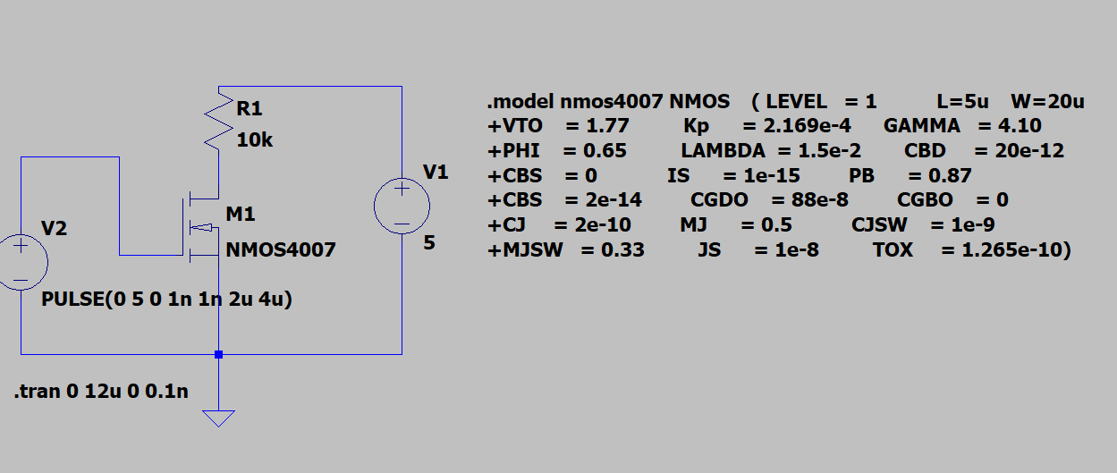

***Representar con la mayor fidelidad posible (escalas, retardo, etc.) la figura que aparece en el osciloscopio cuando una de las sondas está midiendo la entrada y la otra la salida al alimentar la entrada del circuito de la figura 31 con una señal cuadrada de amplitud 5V que varíe entre 0 y 5V.***

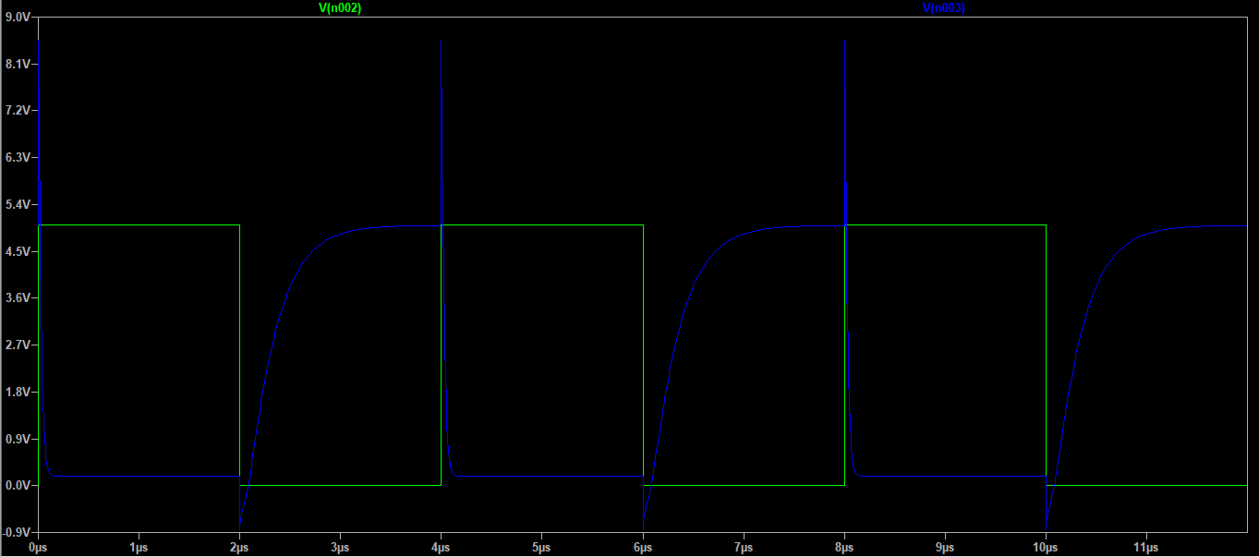

***Calcular el tiempo de retardo de la puerta NMOS para ello medir los tiempos de propagación alto bajo y bajo alto. Representar igualmente la figura de la pantalla del osciloscopio a partir de la cual realizamos estas mediciones.***

*VOL = 176 mV*

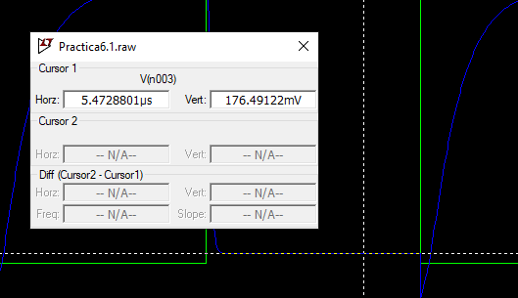

*VOH = 5 V*

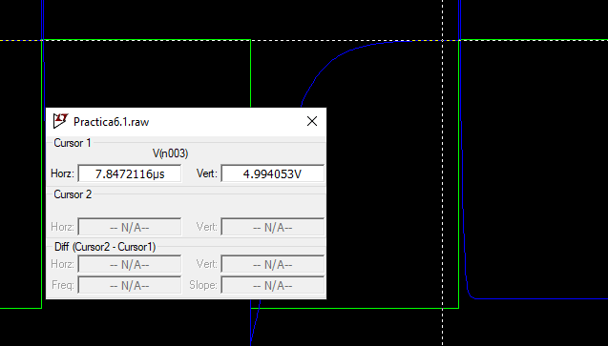

*V50% = VOL + (VOH – VOL)/2 = 2,588 V*

*TPLH = (2,310 – 2) μs = 0,31 μs*

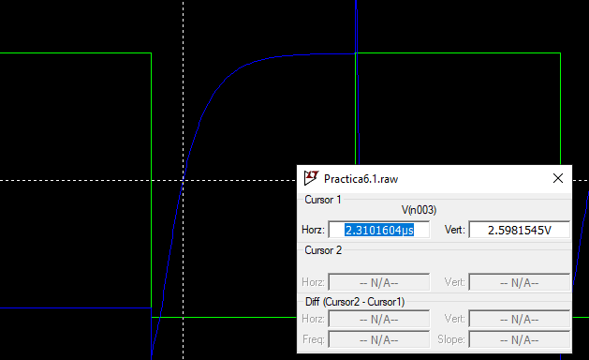

*TPHL = (4,036 – 4) μs = 0,036 μs*

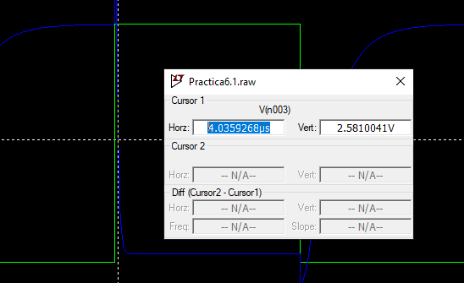

*TD = (TPLH + TPHL)/2 = 172,5 μs*

***Montamos el circuito de la figura 32:***

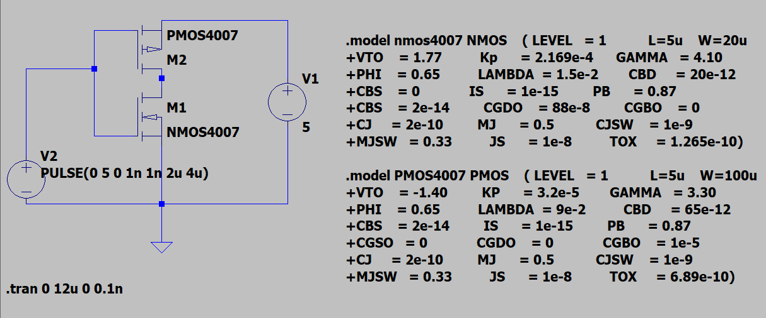

***Representar con la mayor fidelidad posible (escalas, retardo, etc.) la figura 32 que aparece en el osciloscopio cuando una de las sondas está midiendo la entrada y la otra la salida al alimentar la entrada del circuito de la figura con una señal cuadrada de amplitud 5V que varíe entre 0 y 5V.***

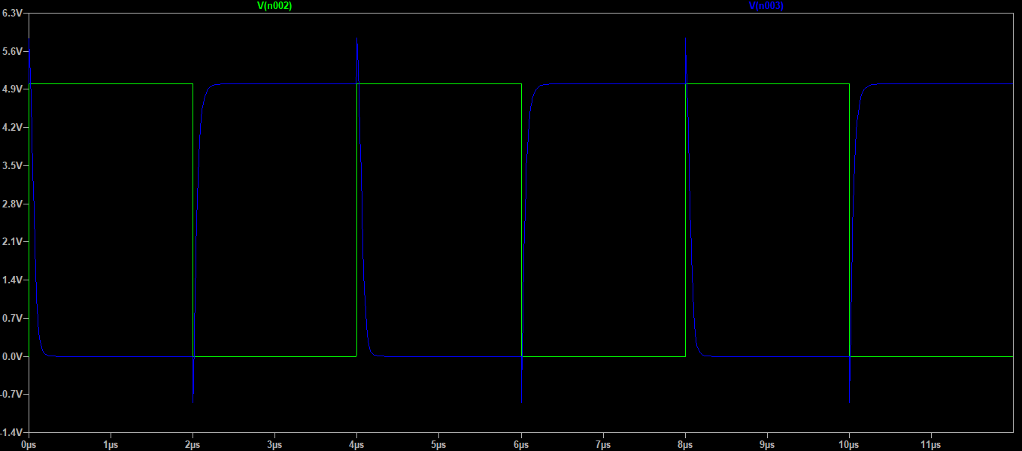

***Calcular el tiempo de retardo de la puerta CMOS para ello medir los tiempos de propagación alto bajo y bajo alto. Representar igualmente la figura de la pantalla del osciloscopio a partir de la cual realizamos estas mediciones.***

*En este caso:*

*V50% = 2,5 V*

*TPLH = (2,044 – 2) μs = 0,044 μs*

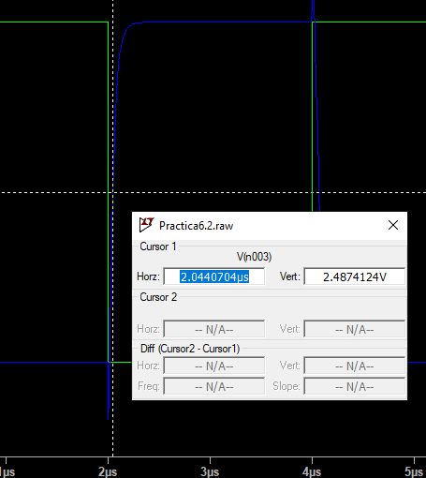

*TPHL = (4,063 – 4) μs = 0,063 μs*

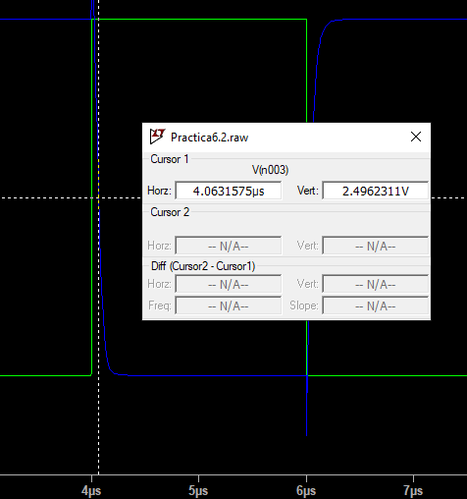

*TD = (TPLH + TPHL)/2 = 53,5 ns*

***Montamos el circuito de la figura 33:***

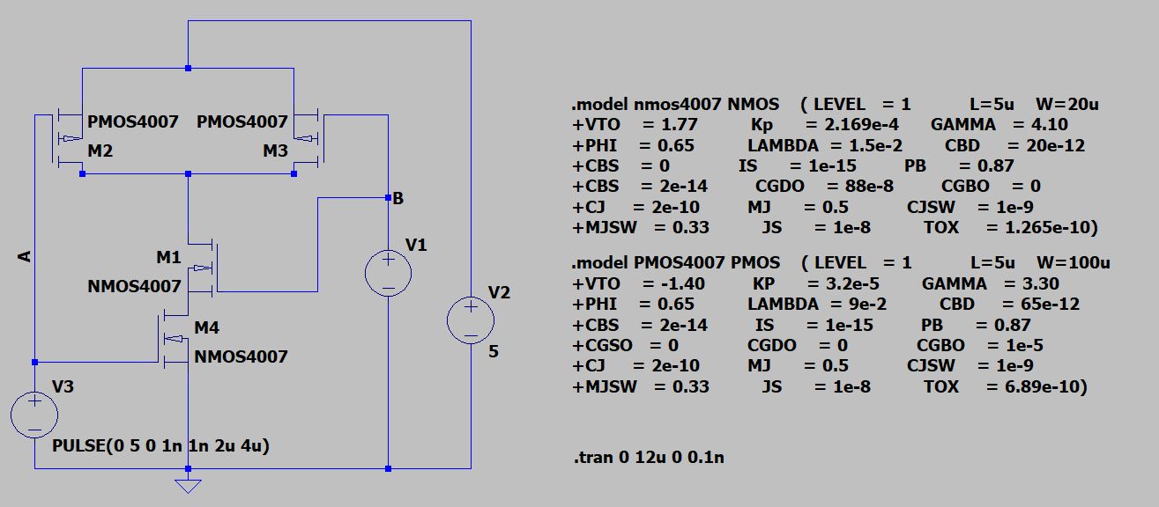

***Razonar a partir de las medidas realizadas en el laboratorio para el montaje***

***de la figura 33 si el comportamiento del circuito se corresponde con el de una puerta***

***NAND.***

Para VB = 5 V (1 lógico):

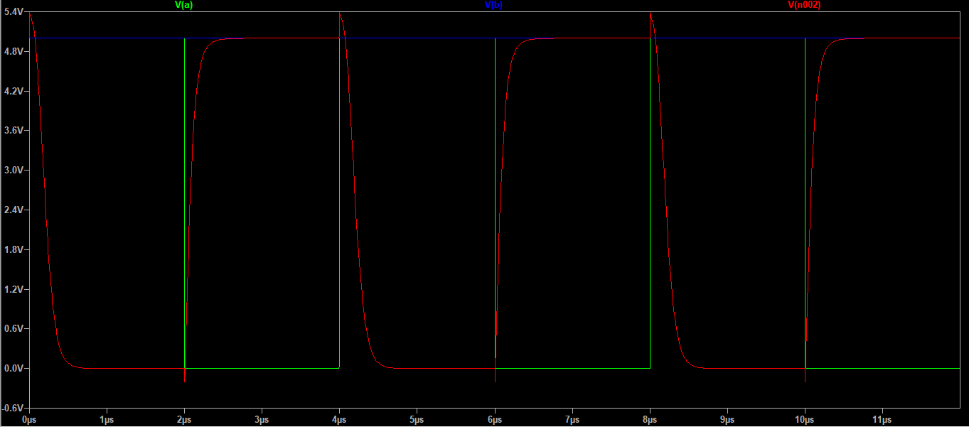

Para VB = 0 V (0 lógico):

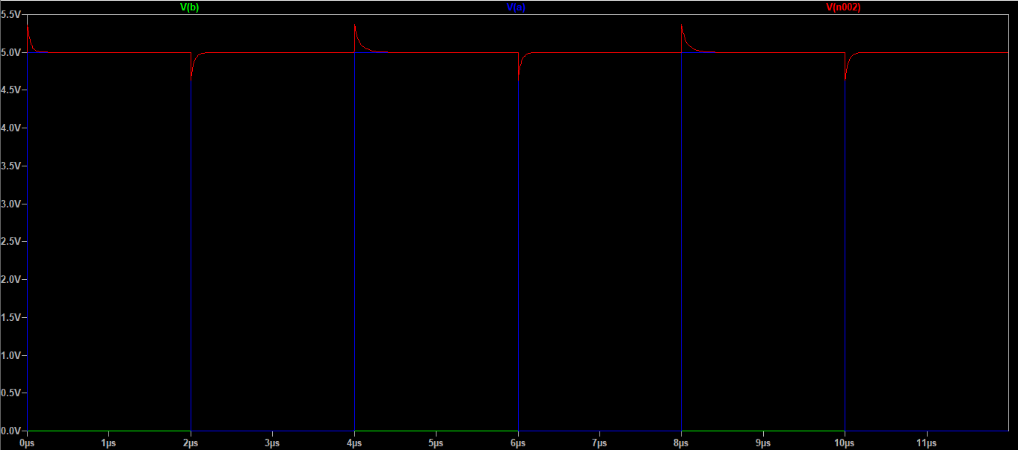

Sí que se cumple la tabla de verdad de la puerta NAND.

***Montamos el circuito de la figura 34:***

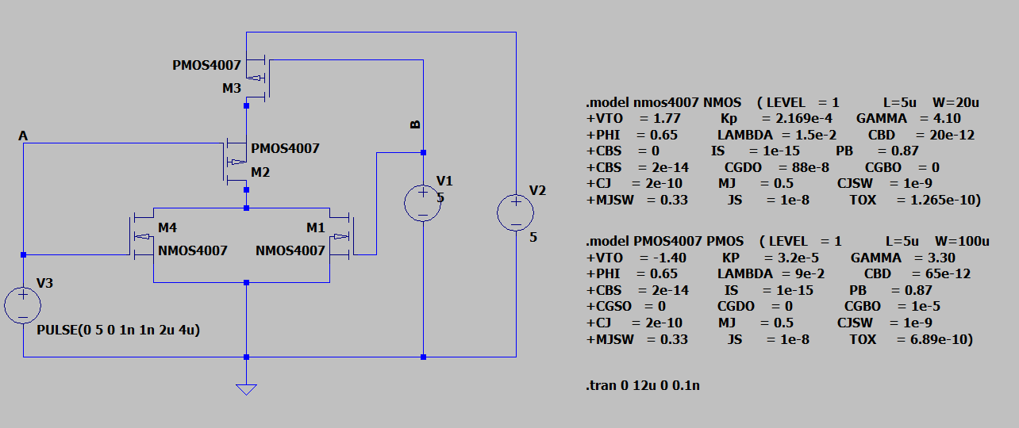

***Razonar a partir de las medidas realizadas en el laboratorio para el montaje***

***de la figura 34 si el comportamiento del circuito se corresponde con el de una puerta***

***NOR.***

Para VB = 5 V (1 lógico):

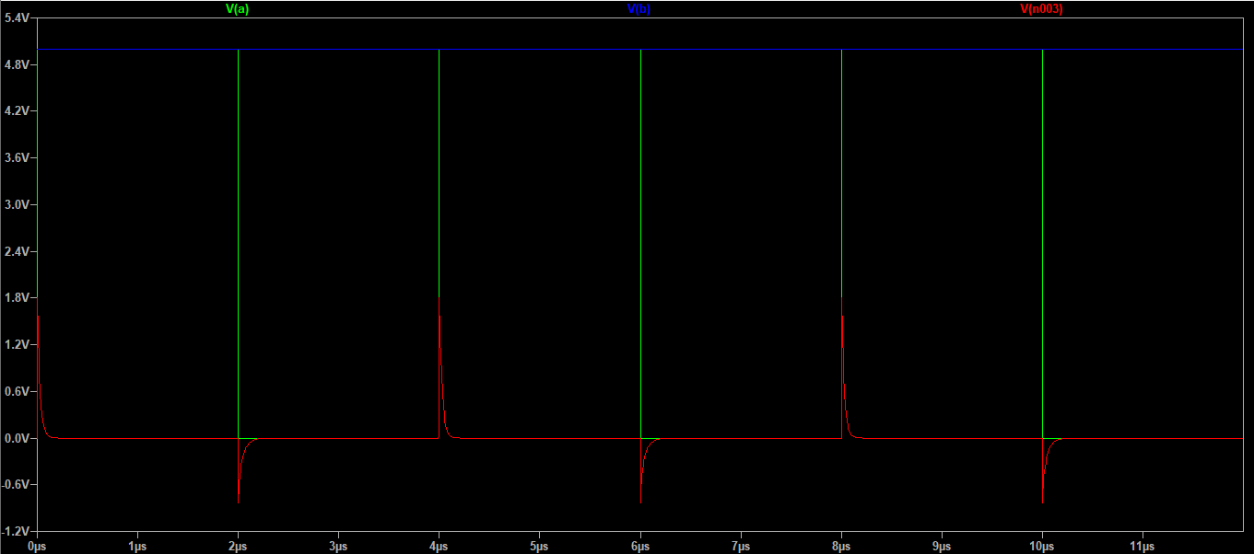

Para VB = 0 V (0 lógico):

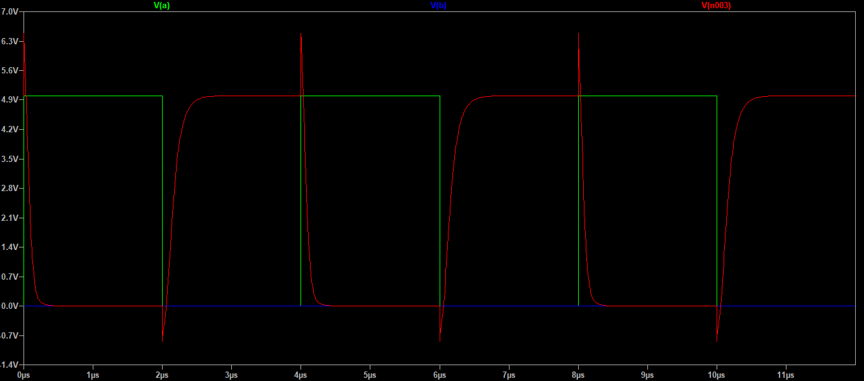

Sí que se cumple la tabla de verdad de la puerta NOR.